Министерство образования и науки РФ
ФГБОУ ВО ПЕНЗЕНСКИЙ ГОСУДАРСТВЕННЫЙ УНИВЕРСИТЕТ
Кафедра «Информационная безопасность систем и технологий»

ОТЧЕТ
о лабораторной работе №4
﻿Классы в Си++

Дисциплина: Языки программирования
Группа: 18ПИ1
Выполнил: Водянов В.О.
Количество баллов:
Дата сдачи:
Принял: к.т.н., доцент Лупанов М.Ю.

Пенза 2019

1 Цель работы
1.1 Освоить создание классов в программах на Си++, работу с конструкторами и деструкторами классов, перегрузку операторов для классов.
2 Задание к лабораторной работе
2.1 Реализовать класс String с конструктором по умолчанию, конструктором копирования, деструктором и перегруженным оператором operator<< для вывода строки в поток.
2.2 Написать программу для работы с классом String, демонстрирующую его возможности.
2.3 Добавить к реализации класса конструктор инициализации Си-строкой. Модифицировать программу для демонстрации возможностей конструктора.
2.4 Добавить к реализации класса перегруженный operator>>, позволяющий вводить значения строки из потока ввода. Модифицировать программу для демонстрации возможностей оператора.
2.5 Добавить к реализации класса перегруженные операторы присваивания и унарного минуса. Модифицировать программу для демонстрации возможностей операторов.
2.6 Добавить к реализации класса еще один перегруженный бинарный operator+ для выполнения операции конкатенации (сцепления) двух строк. Модифицировать программу для демонстрации возможностей оператора.
3 Результаты работы
3.1 Реализация класса String представлена в приложении А.
3.2 Реализация программы для работы с классом String представлена в приложение А. Работа программы представлена на Рисунке 1.
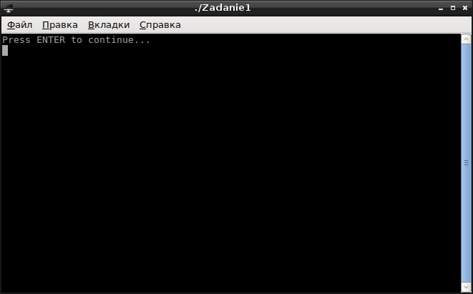
- Пример работы программы
3.3 Добавим к реализации класса конструктор инициализации Си-строкой и модифицируем программу для демонстрации возможностей этого конструктора. Для этого нам нужно создать конструктор с параметром const char * s. Затем в конструкторе с помощью цикла находится длина входной строки и наше значение value присваивается значению входного параметра s. Пример работы модифицированной программы представлен на Рисунке 2. Алгоритм работы конструктора представлен на Рисунке 3. Полный текст программы представлен в Приложении Б.
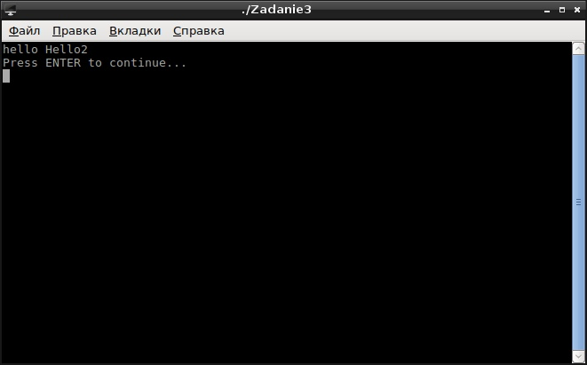
- Пример работы модифицированной программы
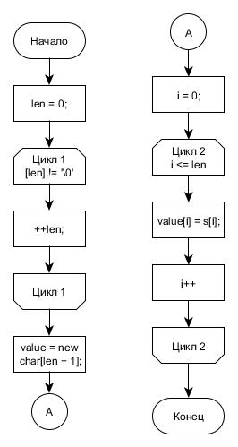
- Блок-схема 1
3.4 Добавим к реализации класса перегруженный operator>>, позволяющий вводить значения строки из потока ввода и модифицируем программу для демонстрации возможностей оператора. Для этого мы добавляем в наш класс строку friend istream &operator >> (istream &is, String &obj) для реализации перегруженного оператора >>. В самой функции мы объявляем массив v[2048] типа char, и в него записываем буфер, который подавался нам на ввод, одновременно считая длину буфера. Затем мы выделяем необходимую память, предварительно высвободив её, для нашей строки obj.value, и записываем в obj.value значение v. Пример работы программы представлен на Рисунке 4. Алгоритм работы конструктора представлен на Рисунке 5. Полный текст программы представлен в Приложении В.
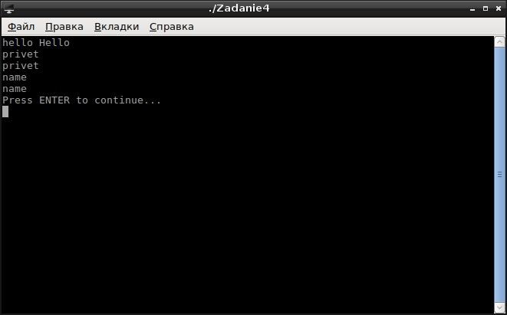
- Пример работы программы перегруженного оператора ввода
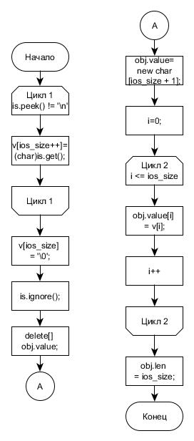
- Блок-схема 2
3.5 Реализация, перегруженных операторов присваивания и унарного минуса, и модификация программы для демонстрации возможностей операторов представлена в Приложении Г. Пример работы программы представлен на Рисунке 6.
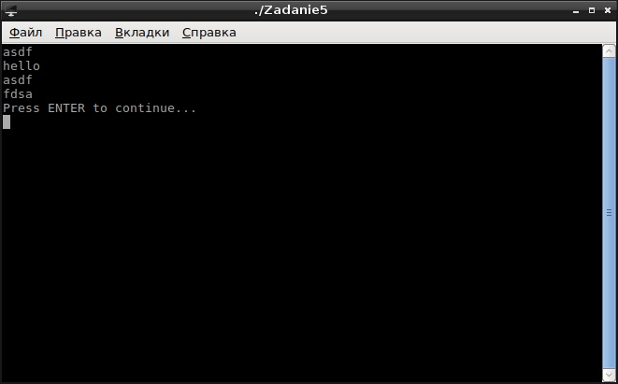
- Пример работы программы перегруженных операторов
3.6 Добавим к реализации класса перегруженный бинарный operator+, позволяющий сцепить две строки, и модифицируем программу для демонстрации возможностей оператора. Для этого мы добавляем в наш класс строку friend String operator+(const String&, const String&) для реализации перегруженного оператора. В самой функции мы объявляем массив ts типа String, и в него записываем сначала значение строки левого аргумента lhs.value, а затем правого rhs.value. Пример работы программы представлен на Рисунке 7. Алгоритм работы конструктора представлен на Рисунке 8. Полный текст программы представлен в Приложении Д.
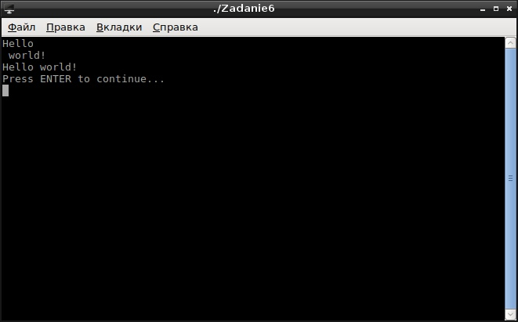
- Пример работы программы бинарного оператора +
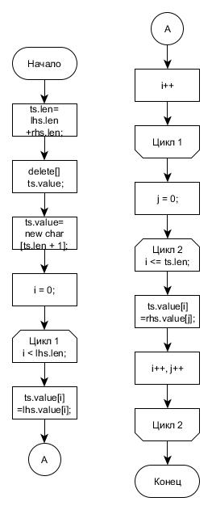
- Блок-схема 4
4 Вывод
В результате выполнения работы были изучены классы языка с++, освоен и был применен собственный класс типа String, а также были написаны стандартные функции для работы с этим классом, и получены практические навыки в написании классов на с++.
Приложение А
Текст программы класса String
#include <iostream>
using namespace std;

class String
{
char * value;
int len;
public:
String():value(new char[1]{}),len(0){};
String(const String& s)
{
len=s.len;
value = new char[len+1];
for (int i=0; i<=len; i++)
value[i]=s.value[i];
};
~String()
{
delete[] value;
};

friend ostream& operator<<(ostream& outputStream, const String & s);
};

ostream& operator<<(ostream& outputStream, const String & s)
{
return outputStream << s.value;
}

int main(int argc, char **argv) // Программа для работы с классом String
{
String s;
String s1{};
String s2 = s;
return 0;
}
Приложение Б
Текст программы с конструктором инициализации си-строкой
#include <iostream>
using namespace std;

class String
{
char * value;
int len;
public:
String() :value(new char[1]{}), len(0) {};
String(const String& s)
{
len = s.len;
value = new char[len + 1];
for (int i = 0; i <= len; i++)
value[i] = s.value[i];
};
String(const char * s)
{
len = 0;
while (s[len] != '\0') ++len;
value = new char[len + 1];
for (int i = 0; i <= len; i++)
value[i] = s[i];
};
~String()
{
delete[] value;
};

friend ostream& operator<<(ostream& outputStream, const String & s);
};

ostream& operator<<(ostream& outputStream, const String & s)
{
return outputStream << s.value;
}

int main(int argc, char **argv) // Программа для работы с классом String
{
String s;
String s1{};
String s2 = s;
String s3("hello");
String s4 = "Hello2";
cout << s2;
cout << s3 << " " << s4 << endl;
return 0;
}
Приложение В
Текст программы для перегруженного оператора ввода
#include <iostream>
using namespace std;

class String
{
char * value;
int len;
public:
String() :value(new char[1]{}), len(0) {};
String(const String& s)
{
len = s.len;
value = new char[len + 1];
for (int i = 0; i <= len; i++)
value[i] = s.value[i];
};
String(const char * s)
{const char * s
len = 0;
while (s[len] != '\0') ++len;
value = new char[len + 1];
for (int i = 0; i <= len; i++)
value[i] = s[i];
};
~String()
{
delete[] value;
};

friend ostream& operator<<(ostream& outputStream, const String & s);
friend istream &operator >> (istream &is, String &obj)
{
int ios_size = 0, i = 0;
char v[2048];
while (is.peek() != '\n')
v[ios_size++] = (char)is.get();
v[ios_size] = '\0';
is.ignore();
delete[] obj.value;
obj.value = new char[ios_size + 1];
for (i = 0; i <= ios_size; i++)
obj.value[i] = v[i];
obj.len = ios_size;
return is;
}
};

ostream& operator<<(ostream& outputStream, const String & s)
{
return outputStream << s.value;
}

int main(int argc, char **argv) // Программа для работы с классом String
{
String s;
String s1{};
String s2 = s;
String s3("hello");
String s4 = "Hello";
String s5;
cout << s2;
cout << s3 << " " << s4 << endl;
cin >> s5;
cout << s5 << endl;
cin >> s4;
cout << s4 << endl;
return 0;
}
Приложение Г
Текст программы для перегруженных операторов
#include <iostream>
using namespace std;

class String
{
char * value;
int len;
public:
String() :value(new char[1]{}), len(0) {};
String(const String& s)
{
len = s.len;
value = new char[len + 1];
for (int i = 0; i <= len; i++)
value[i] = s.value[i];
};
String(const char * s)
{
len = 0;
while (s[len] != '\0') ++len;
value = new char[len + 1];
for (int i = 0; i <= len; i++)
value[i] = s[i];
};
~String()
{
delete[] value;
};

friend ostream& operator<<(ostream& outputStream, const String & s);
friend istream &operator >> (istream &is, String &obj)
{
int ios_size = 0, i = 0;
char v[2048];
while (is.peek() != '\n')
v[ios_size++] = (char)is.get();
v[ios_size] = '\0';
is.ignore();
delete[] obj.value;
obj.value = new char[ios_size + 1];
for (i = 0; i <= ios_size; i++)
obj.value[i] = v[i];
obj.len = ios_size;
return is;
}
String& operator=(const String& other);
String operator-() const;
};

ostream& operator<<(ostream& outputStream, const String & s)
{
return outputStream << s.value;
}

String& String::operator=(const String& other)
{
if (this != &other) {
delete[] value;
len = other.len;
value = new char[len + 1];
for (int i = 0; i <= len; i++)
{
value[i] = other.value[i];
}
}
return *this;
}

String String::operator-() const
{
String ret;
ret.len = len;
delete[] ret.value; // в примере не правильно, память выделили, а перед этим не освободили
ret.value = new char[len+1];
for (int i=0; i<len; i++) {
ret.value[i] = value[len-i-1];
}
ret.value[len] = 0;
return ret;
}

int main(int argc, char **argv) // Программа для работы с классом String
{
String s = "hello";
String s1;
String s2;
String s3;
String s4;
s1 = s;
cin >> s2;
s3 = s2;
cout << s1 << endl;
cout << s3 << endl;
s4 = -s3;
cout << s4 << endl;
return 0;
}
Приложение Д
Текст программы для перегруженного бинарного оператора+
#include <iostream>
using namespace std;

class String
{
char * value;
int len;
public:
String() :value(new char[1]{}), len(0) {};
String(const String& s)
{
len = s.len;
value = new char[len + 1];
for (int i = 0; i <= len; i++)
value[i] = s.value[i];
};
String(const char * s)
{
len = 0;
while (s[len] != '\0') ++len;
value = new char[len + 1];
for (int i = 0; i <= len; i++)
value[i] = s[i];
};
~String()
{
delete[] value;
};

friend ostream& operator<<(ostream& outputStream, const String & s);
friend istream &operator >> (istream &is, String &obj)
{
int ios_size = 0, i = 0;
char v[2048];
while (is.peek() != '\n')
v[ios_size++] = (char)is.get();
v[ios_size] = '\0';
is.ignore();
delete[] obj.value;
obj.value = new char[ios_size + 1];
for (i = 0; i <= ios_size; i++)
obj.value[i] = v[i];
obj.len = ios_size;
return is;
}
String& operator=(const String& other);
String operator-() const;
friend String operator+(const String&, const String&);
};

ostream& operator<<(ostream& outputStream, const String & s)
{
return outputStream << s.value;
}

String& String::operator=(const String& other)
{
if (this != &other) {
delete[] value;
len = other.len;
value = new char[len + 1];
for (int i = 0; i <= len; i++)
{
value[i] = other.value[i];
}
}
return *this;
}

String String::operator-() const
{
String ret;
ret.len = len;
delete[] ret.value;
ret.value = new char[len + 1];
for (int i = 0; i < len; i++) {
ret.value[i] = value[len - i - 1];
}
ret.value[len] = 0;
return ret;
}

String operator+(const String& lhs, const String& rhs)
{
int i = 0, j = 0;
String ts;
ts.len = lhs.len + rhs.len;
delete[] ts.value;
ts.value = new char[ts.len + 1];
for (i = 0; i < lhs.len; i++)
ts.value[i] = lhs.value[i];
for (j = 0; i <= ts.len; i++, j++)
ts.value[i] = rhs.value[j];
return ts;
}

int main(int argc, char **argv) // Программа для работы с классом String
{
String s;
String s1;
String s2;
cin >> s;
cin >> s1;
s2 = s + s1;
cout << s2 << endl;
return 0;
}

